|  |  |
| --- | --- |
| SỞ GD&ĐT TỈNH HOÀ BÌNH  **TRƯỜNG THPT CHUYÊN**  **HOÀNG VĂN THỤ**  (Đề thi đề xuất) | **KỲ THI HỌC SINH GIỎI**  **CÁC TRƯỜNG KHU VỰC DUYÊN HẢI VÀ ĐỒNG BẰNG BẮC BỘ NĂM HỌC 2022 - 2023**  ĐỀ THI MÔN HÓA HỌC LỚP 10  Thời gian làm bài 180 phút (*Đề thi gồm có 06 trang, gồm 8 câu*) |

**Câu 1 (2,5 điểm): Cấu tạo nguyên tử. Phản ứng hạt nhân. Định luật tuần hoàn**

**1.1.** Khi bắn phá hạt nhân 235U bằng một hạt nơtron, người ta thu được các hạt nhân 138Ba, 86Kr và 12 hạt  nơtron mới.

**a)** Hãy viết phương trình của phản ứng hạt nhân đã xảy ra.

**b)** Tính năng lượng thu được (theo kJ) khi 2 gam 235U bị phân hạch hoàn toàn.

*Cho: Khối lượng nơtron (n) = 1,0087 u*

*Nguyên tử khối của 235U, 138Ba và 86Kr lần lượt là 235,04; 137,91;  85,91*

*(c = 3.108 m/s; 1 u = 931,5 MeV/c2; 1 eV = 1,602.10-19 J; NA = 6,02.1023).*

**1.2.** Cuối thế kỷ 19, người ta nhận thấy khi phóng điện hoặc nung nóng carbon monoxit đến khoảng 550oC thì thu được một hỗn hợp khí gọi là “oxycarbon”. Hợp chất carbon suboxit (C3O2) được tìm ra vào năm 1873 và đến năm 2015 mới có bằng chứng thực nghiệm về nó.

**a)** Vẽ 4 công thức Lewis có thể có cho C3O2, từ đó hãy xác định đâu là cấu trúc khả thi nhất nếu biết rằng nó bền ở điều kiện thường và có momen lưỡng cực *μ* = 0.

**b)** Sắp xếp các chất C3O2, N2, NO và CO theo chiều tăng dần nhiệt độ sôi và giải thích.

**1.3.** AlCl3 khi hoà tan vào một số dung môi hoặc khi bay hơi ở nhiệt độ không quá cao thì tồn tại ở dạng dime (Al2Cl6). Ở nhiệt độ cao (7000C) dime bị phân li thành monome

(AlCl3). Viết công thức cấu tạo Lewis của phân tử dime và monome, cho biết kiểu lai hoá của nguyên tử nhôm và kiểu liên kết trong mỗi phân tử.

**Câu 2 (2,5 điểm): Cấu tạo phân tử. Tinh thể**

**2.1.** Giả thiết ion F2- được tạo thành từ nguyên tử F và ion F-

**a)** Thuyết liên kết cộng hóa trị (thuyết VB) có thể giải thích được sự hình thành ion F2- bằng con đường nêu trên hay không? Giải thích.

**b)** Theo thuyết MO, ion F2- được hình thành theo cách trên có tồn tại hay không? Giải thích. Vẽ giản đồ năng lượng MO và viết cấu hình electron phân tử cho ion F2-.

**2.2.** Sắt tồn tại hai dạng thù hình đều có dạng lập phương là Fe-α độ đặc khít 68%, bán kính kim loại 0,124 nm) và Fe-γ độ đặc khít 74%, bán kính kim loại 0,128 nm).

**a)** Trong quá trình luyện gang, thép một lượng nhỏ carbon thường xâm nhập vào các pha tinh thể của sắt làm các nguyên tử sắt cách xa nhau hơn. Hãy dự đoán vị trí xâm nhập của carbon vào mỗi dạng thù hình và vẽ ô cơ sở sau khi bị một nguyên tử carbon xâm nhập.

**b)** Bán kính cộng hóa trị của carbon là 0,077nm. Hỏi độ dài cạnh a của ô mạng cơ sở sẽ tăng thêm bao nhiêu khi Fe-α và Fe-γ có chứa carbon so với hai dạng tương ứng ở trạng thái nguyên chất.

**Câu 3 (2,5 điểm): Nhiệt hóa học. Cân bằng hóa học trong pha khí**

**3.1.** Năm 2006, một nhóm nghiên cứu ở Thụy Sĩ đã đề xuất phương án lưu trữ H2 ở dạng acid formic. Ý tưởng chủ đạo là sử dụng acid formic như một nhiên liệu có thể bị phân hủy trên xúc tác ruthenium tạo thành khí hydrogen và khí carbonic theo phương trình sau:

HCOOH(l) → CO2(k) + H2(k) (1)

**a)** Tính ρH (khối lượng riêng của hydrogen theo kg/m3 ở 25oC, được định nghĩa là khối lượng của hydrogen nguyên tử trên 1 đơn vị thể tích của acid formic).

**b)** Tính enthalpy và entropy của phản ứng ở 20oC với phản ứng (1).

**c)** Tính hằng số cân bằng Kp của phản ứng (1) ở 20oC. Cho rằng enthalpy và entropy không phụ thuộc vào nhiệt độ.

*Cho biết:* ρHCOOH = 1,22 kg/L cùng các dữ kiện nhiệt động sau đây:

|  |  |  |  |  |  |
| --- | --- | --- | --- | --- | --- |
| Hợp chất | HCOOH(k) | HCOOH(l) | CO2(k) | H2(k) | N2(k) |
| ΔHf 0 (kJ/mol) | - 378,60 | - 425,09 | - 393,51 | 0,00 | 0,00 |
| S0 (J/mol.K) | 248,70 | 131,84 | 213,79 | 130,68 | 191,61 |

**3.2.** Nhiệt độ ảnh hưởng rất lớn tới vị ngon của rượu. Rượu Vodka-Hà Nội 39,5o được bảo quản tại nhiệt độ thường là 25oC và khi uống, người ta thường cho đá viên vào. Thả một viên nước đá có khối lượng 25 gam ở -25oC vào 200mL rượu Vodka-Hà Nội 39,5o (giả thiết chỉ chứa nước và rượu (ancol ethanol)) ở nhiệt độ thường.

Tính giá trị biến thiên entropy của quá trình thả viên nước đá vào rượu đến khi hệ đạt trạng thái cân bằng và lượng nhiệt thu vào của 25 gam nước đá ban đầu. Coi hệ đang xét là hệ cô lập.

*Biết: R = 8,314 J/mol.K; = 1g/cm3; = 0,8 g/cm3;*

*= 37,66 J/mol.K; $C_{p{\left(H_{2}O\right)}_{l}}$ = 75,31 J/mol.K; $C_{p\left(rượu\right)}$ = 113,00 J/mol.K;*

*Nhiệt nóng chảy của nước đá là 6,009 kJ/mol*

**3.3** Tại nhiệt độ 298K được giữ cố định và dưới áp suất 1,5 atm, độ phân li của N2O4 trong quá trình chuyển hóa thành NO2 là 11%.

**a)** Tính hằng số cân bằng Kp, Kc, Kx của phản ứng

**b)** Độ phân li sẽ thay đổi như thế nào khi áp suất giảm từ 1,5 atm xuống 0,8atm.

**c)** Để cho độ phân li giảm xuống còn 8% thì phải nén hỗn hợp khí tới áp suất nào ? Kết quả nhận được có phù hợp với nguyên lí chuyển dịch cân bằng Le Chatelie không ? Vì sao?

**Câu 4 (2,5 điểm): Động hóa học (không có cơ chế)**

**4.1.** Sự chuyển hóa liên phân tử giữa hai sản phẩm khác nhau có thể đạt được trong phản ứng cạnh tranh bằng cách khống chế tiến trình phản ứng. Khi ta giả sử chất A chuyển hóa thành hai chất B và C theo phản ứng cạnh tranh.

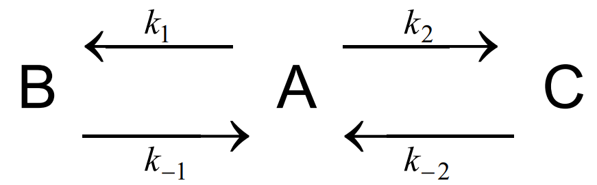

Giản đồ năng lượng của phản ứng như sau:

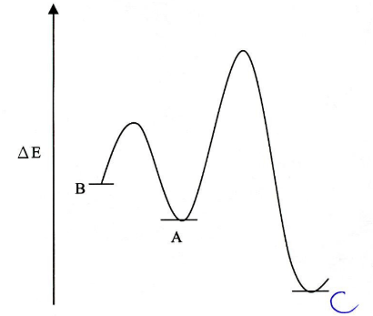

C

**a)** Cho k1 = 1; k-1 = 0,1 k2 = 0,1; k-2 = 0,0005 (ph-1). Xác định tỉ lệ sản phẩm B/C sau 4 phút đầu tiên kể từ lúc bắt đầu phản ứng.

**b)** Sử dụng cùng một hằng số tốc độ phản ứng, xác định tỉ lệ sản phẩm B/C khi phản ứng tiến hành được hơn 4 ngày.

**c)** Sản phẩm được tạo thành từ con đường có năng lượng hoạt hóa thấp hơn là sản phẩm khống chế động học, còn sản phẩm được tạo thành từ con đường có năng lượng hoạt hóa cao hơn là sản phẩm khống chế nhiệt động học. B và C được gọi là sản phẩm khống chế động học trong hay sản phẩm khống chế nhiệt động học. Khi nhiệt độ của hệ tăng lên thì sẽ ưu tiên tạo ra sản phẩm B hay C?

**4.2.** Xét phản ứng thế trong dẫn xuất halogen: CH3X + Y CH3Y + X.

Tại 25oC thực hiện hai thí nghiệm (thí nghiệm đầu của Y là $C_{Y}^{o}$ = 3M; thí nghiệm 2 có nồng độ đầu của Y là $C_{Y}^{o}$ = 4,5M) thu được dữ liệu nồng độ (mol/l) phụ thuộc theo thời gian (giờ) như sau:

|  |  |  |  |  |  |  |  |
| --- | --- | --- | --- | --- | --- | --- | --- |
| TN1 | t (giờ) | 1 | 1,5 | 2,3 | 4 | 5,7 | 7 |
| (M) | 7,08.10-3 | 4,454.10-3 | 2,122.10-3 | 4,388.10-4 | 9,075.10-5 | 2,719.10-5 |
| TN2 | t (giờ) | 0 | 1 | 2,5 | 4 | 5,5 |  |
| (M) | 4,5.10-3 | 1,781.10-3 | 4,433.10-4 | 1,104.10-4 | 2,748.10-5 |  |

1. Viết phương trình tốc độ phản ứng
2. Tính hằng số tốc độ ở 25oC và nồng độ đầu của CH3X trong thí nghiệm 1.

Các thí nghiệm khác cũng được thực hiện độc lập ở 85oC. Giá trị của hằng số tốc độ của phản ứng ở 85oC là 4,95.106 (đơn vị nồng độ là mol/l và thời gian là giờ)

1. Tính thời gian nửa phản ứng của phản ứng trên ở 85oC
2. Tính năng lượng hoạt hoá của phản ứng trên

**Câu 5 (2,5 điểm): Cân bằng acid – base và cân bằng ít tan**

Một trong những thuốc thử đặc trưng để tìm ion Pb2+ (trong dung dịch) là Na2CrO4. Cho biết, kết tủa PbCrO4 màu vàng, tan được trong dung dịch NaOH dư; trong khi đó, kết tủa PbS màu đen, không tan được trong dung dịch NaOH.

Thêm từ từ 0,05 mol Pb(NO3)2 vào 1,0 L dung dịch X gồm 0,02 mol Na2S và 0,03 mol Na2CrO4, thu được hỗn hợp Y gồm phần kết tủa và phần dung dịch (coi thể tích không thay đổi khi thêm Pb(NO3)2 vào dung dịch X).

**a)** Tính pH của dung dịch X.

**b)** Bằng lập luận và đánh giá hợp lí chứng minh pH dung dịch của Y xấp xỉ bằng 7,0.

**c)** Tính [Cr2O72- ] và [Pb2+] trong phần dung dịch của Y.

*Cho biết:*

*pKa1(H2S) = 7,02; pKa2(H2S) = 12,90; pKa(HCrO4) = 6,50; EPb2+/Pb = -0,126 V*

*pKs(PbS) = 26,60; pKs(PbCrO4) = 13,70; pKs(Pb(OH)2) = 14,90*

$2CrO_{4}^{2-}+2H^{+} ⇌ C{r_{2}O}_{7}^{2-} + H_{2}O$ K = 3,13.1014

Pb2+ + H2O PbOH+ + H+ lg*β₁ = lg*βPb(OH)+ = -7,80

Pb2+ + 2H2O Pb(OH)2(dd) + 2H+ lg*β2 = lg*βPb(OH)₂ = -17,20

Pb2+ + 3H2O Pb(OH)3─ + 3H+ lg*β3 = lg*βPb(OH)3- = -28,00

(*với pKa = -lgKa; pKs = -lgKs; ở 25°C: $\frac{2,303RT}{F} = 0,0592 V$)*

**Câu 6 (2,5 điểm): Phản ứng oxi hóa – khử. Pin điện (không liên quan đến phức chất)**

**6.1.** Viết sản phẩm và cân bằng các phản ứng sau theo phương pháp ion-electron và cho biết vai trò của  H2O2 trong mỗi phản ứng:

(1) H2O2 + I- + H+ …

(2) H2O2 + Cr2O72- + H+  …

**6.2.** Để xác định hàm lượng oxi trong nước sông, người ta sử dụng phương pháp Winkler bằng cách dùng Mn2+ cố định oxi dưới dạng hợp chất của Mn(IV) trong môi trường kiềm. Sau đó, dùng KI để khử Mn(IV) trong môi trường axit và chuẩn độ hỗn hợp bằng dung dịch Na2S2O3.

Cụ thể: Hút 150,00 ml nước sông vào chai cố định oxi. Thêm MnSO4 đủ dư, sau đó thêm tiếp dung dịch kiềm iođua (gồm NaOH và KI dư), đậy nút bình cẩn thận để tránh bọt khí và để yên cho kết tủa lắng xuống. Axit hóa hỗn hợp bằng H2SO4 đặc. Đậy nút chai và lắc kỹ cho đến khi kết tủa tan hoàn toàn. Chuẩn độ ngay dung dịch thu được bằng dung dịch Na2S2O3 8,0.10-3 M hết 20,53 ml Na2S2O3.

**a)** Viết phương trình hóa học các phản ứng xảy ra trong thí nghiệm trên.

**b)** Tính E°MnO(OH)2 /Mn2+,OH- ; E°O2/OH-

**c)** Giải thích tại sao:

- Giai đoạn cố định oxi phải thực hiện trong môi trường kiềm;

- Để khử Mn(IV) bằng KI phải tiến hành trong môi trường axit;

- Sau khi axit hoá dung dịch cần chuẩn độ ngay.

**d)** Tính hàm lượng oxi trong nước theo mg/l.

*Cho biết:*

*Kw(H₂O) = 10-14; ở 25°C:*

*E°MnO2, H+/Mn2+ =1,23V; E°O2,H+/H₂O = 1,23V; E°I3-/I- =0,5355V*

**Câu 7 (2,5 điểm): Halogen. Oxygen - Sulfur**

**7.1.** Các nguyên tố hoá học **X**, **Y**, **Z** có cùng số electron hóa trị, nhưng khác chu kì,  và có các tính chất sau:

- Bán kính của từng nguyên tố tăng dần theo thứ tự **X, Y, Z**.

**-** Đơn chất **X** phản ứng lần lượt với các đơn chất **Y** và **Z** tạo thành các hợp chất là **YX2** và **Z2X3**.

- **X** có thể kết hợp với các trạng thái có số oxi hoá cao nhất của **Y** và **Z**, tạo thành các hợp chất **YX**3 và  **ZX**3.

- Trong  những điều kiện nhất định, **ZX**3 có thể phản ứng với **YX**2 tạo thành **Z2X3** và **YX3**

Dựa trên những dữ liệu trên, hãy xác định các nguyên tố **X**, **Y**, **Z** và giải thích.

**7.2.** Khi cho lưu huỳnh tác dụng với khí Cl2 khô ở 130oC thu được một chất lỏng màu vàng **A** chứa 52,6% Cl và 47,4% S về khối lượng. Tiếp tục cho **A** tác dụng với khí clo (với sự có mặt của FeCl3) thu được một  chất lỏng màu đỏ **B** dễ hút ẩm. **B** tác dụng với khí oxi thu được chất lỏng không màu **C** (59,7% Cl, 26,9% S và 13,4% O về khối lượng) và một chất **D** (M = 135 g/mol) có thể nhận được trực tiếp bằng phản ứng giữa **C** và khí oxi. Xác định công thức cấu tạo các chất **A**, **B**, **C**, **D.**

**7.3.**Oleum là hỗn hợp được tạo ra khi cho SO3 tan trong H2SO4 đậm đặc. Trong hỗn hợp đó có các acid dạng  polisunfuric có công thức tổng quát H2SO4.nSO3 hay H2Sn+1O3n+4 chủ yếu chứa các acid sau: acid sunfuric  H2SO4, acid đisunfuric H2S2O7, acid trisunfuric H2S3O10 và acid tetrasunfuric H2S4O13. Cho biết công thức  cấu tạo của các acid trên.

**Câu 8 (2,5 điểm): Đại cương hữu cơ (quan hệ giữa cấu trúc và tính chất)**

**8.1.** Cho 6 hợp chất sau:

|  |  |  |  |  |  |
| --- | --- | --- | --- | --- | --- |
|  |  | Phenol - OEHHA | m-kresol – Wikipedie | 2-Chlorophénol — Wikipédia |  |
| **(1)** | **(2)** | **(3)** | **(4)** | **(5)** | **(6)** |

**a)** So sánh tính acid 6 hợp chất trên và sắp xếp theo thứ tự tăng dần. Giải thích?

**b)** Đánh dấu C bất đối (kí hiệu C*) các chất và xác định cấu trúc lập thể của các hợp chất sau:

|  |  |  |
| --- | --- | --- |
|  | Chemical structure of epinephrine. | Download Scientific Diagram | Menthone 14073-97-3 | Tokyo Chemical Industry Co., Ltd. |
| Serine | Adrenaline (Corticoid) | Menthone |

**8.2.** Phản ứng Diels-Alder là trường hợp đặc biệt của loại [phản ứng cộng vòng](https://vi.wikipedia.org/w/index.php?title=Ph%E1%BA%A3n_%E1%BB%A9ng_c%E1%BB%99ng_v%C3%B2ng&action=edit&redlink=1) giữa các hệ π. Trong phản ứng Diels-Alder, 4 electron π của hệ diene liên hợp phản ứng với liên kết đôi của anken chứa 2 electron π. Phản ứng được mô tả như sau:

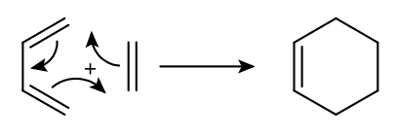

Từ đó, xác định sản phẩm của phản ứng sau:

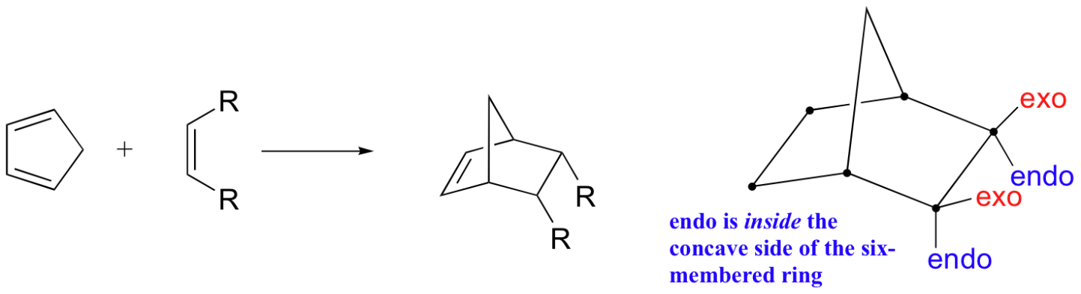

Vẽ cấu dạng bền nhất của chất sản phẩm. Cho biết 2 nhóm thế R ở vị trí endo (trục) hay vị trí exo (biên)?

---------------- Hết --------------

|  |  |
| --- | --- |
|  | **Người ra đề**  SĐT: 0917677899  Nguyễn Thị Hương Lan |